Приложение

к письму Отделения по Волгоградской области Южного главного управления Центрального банка Российской Федерации «О направлении доклада «Региональная экономика: комментарии ГУ»

от 14.03.2024 № Т318-4/1617

Потребительская активность сохранилась вблизи высокого уровня предыдущих месяцев. Поддержанию повышенного потребительского спроса способствовало увеличение реальных доходов во всех макрорегионах. Рост турпотока стимулировал спрос на услуги общественного питания, гостиниц, транспорта, связи, культуры (подробнее об этом — во врезке «Потребительская активность. Источники роста и структура расходов» стр. 24 доклада).

Инфляционное давление было по-прежнему высоким. Месячные темпы роста потребительских цен в январе практически во всех макрорегионах слабо изменились по сравнению с предыдущим месяцем (с поправкой на сезонность). В основном это является следствием высокого внутреннего спроса, который позволяет компаниям перекладывать в цены рост издержек. Ценовые ожидания предприятий продолжили снижаться. Подробнее об этом — в полной версии доклада «Региональная экономика: комментарии ГУ».

Экономическая активность в начале года оставалась высокой за счет внутреннего спроса. Вырос выпуск электронной промышленности на Северо-Западе, металлообработки — в Центральной России, автопрома — в Волго-Вятке, вагоностроения — в Сибири, судостроения — на Дальнем Востоке. Загрузка производственных мощностей в российской экономике находилась на исторических максимумах (подробнее об этом — во врезке «Состояние и загрузка производственных мощностей в промышленности и других отраслях» стр. 31 доклада).

В то же время, неблагоприятная внешняя конъюнктура и узкие места в транспортной и портовой логистике стали причиной охлаждения деловой активности в отраслях с высокой долей экспорта — нефтегазовой, угольной, металлургической, а также деревообрабатывающей.

Российский автомобильный рынок адаптируется к новым условиям, продажи в начале 2024 года вернулись к уровню IV квартала 2021 года (подробнее об этом — во врезке «Отраслевой вопрос. Рынок легковых автомобилей» стр. 39 доклада).

Денежно-кредитные условия продолжили ужесточаться, усиливая склонность населения к сбережению. Признаки перехода населения к сберегательной модели поведения проявлялись в замедлении розничного кредитования и стабильном притоке средств населения на срочные депозиты.

Годовая инфляция в январе 2024 года, %

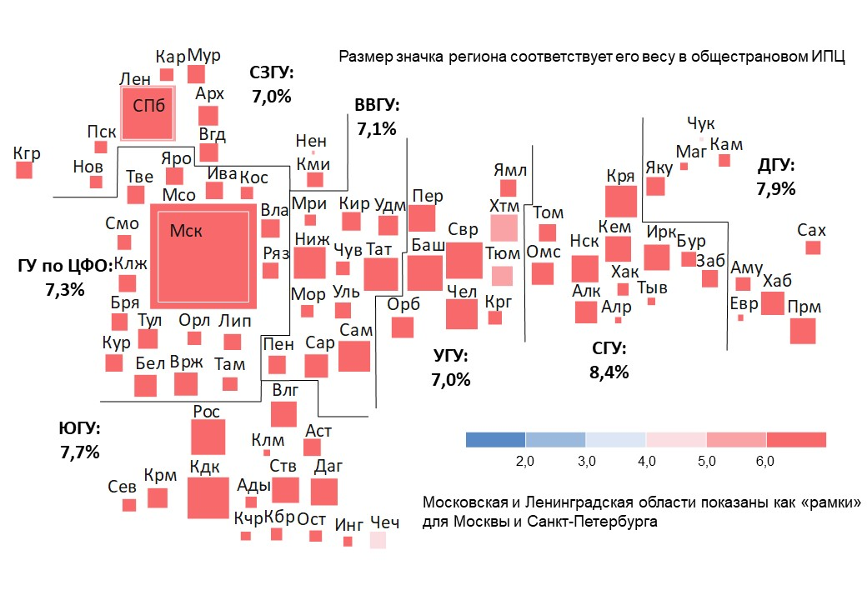

*Примечание. Линиями на карте разделены регионы присутствия ГУ Банка России.*

*Официальная статистическая информация по основным показателям социально-экономического положения субъектов Российской Федерации публикуется без учета статистической информации по Донецкой Народной Республике (ДНР), Луганской Народной Республике (ЛНР), Запорожской и Херсонской областям.*

*Источник: Росстат.*

